[SEM 图像相同及与多篇论文图像重复！天津大学化工学院与华北理工大学基础医学院合作论文遭质疑](https://mp.weixin.qq.com/s?__biz=Mzk1NzgyODkzOQ==&mid=2247486838&idx=2&sn=101225e995aeaefbb4f67d9241480b50)

[洞察学术](javascript:void(0);)2025-04-16 09:30:20澳大利亚

# 近日，一篇发表在Advanced Healthcare Materials (2023)期刊上的标题为"Zwitterionic Polysaccharide-Based Hydrogel Dressing as a Stem Cell Carrier to Accelerate Burn Wound Healing”两性离子多糖基水凝胶敷料作为干细胞载体加速烧伤伤口愈合(doi: 10.1002/adhm.202202309）的研究论文被知名学者Oncorhynchus clarkii指出在图 1D中，标记为DC0.25（左上）和DSC0.25（右上）的 SEM 图像在视觉上是相同的，尽管它们呈现为不同的材料。该论文由来自天津大学化工学院高分子科学系；华北理工大学基础医学院；华东交通大学江西省纳米生物材料重点实验室兼先进材料研究院；天津大学系统生物工程教育部重点实验室的作者Qingyu Yu , Hong Sun , Zhiwei Yue , Chaojie Yu , Lijie Jiang , Xiaoru Dong , Mengmeng Yao , Mingyue Shi , Lei Liang , Yizao Wan , Hong Zhang , Fanglian Yao , Junjie Li共同完成。

**通讯作者: Fanglian Yao(天津大学化工学院高分子科学系；天津大学系统生物工程教育部重点实验室), Junjie Li(天津大学化工学院高分子科学系；天津大学系统生物工程教育部重点实验室)**

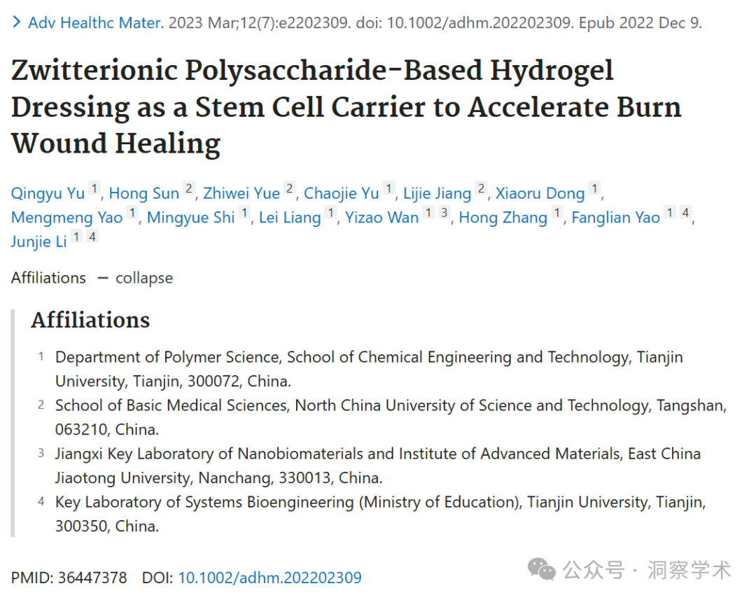

**2025年4月Oncorhynchus clarkii在pubpeer上提出以下质疑：**

1. 在**图 1D中，标记为DC0.25（左上）**和**DSC0.25（右上）**的 SEM 图像在视觉上是相同的，尽管它们呈现为不同的材料。

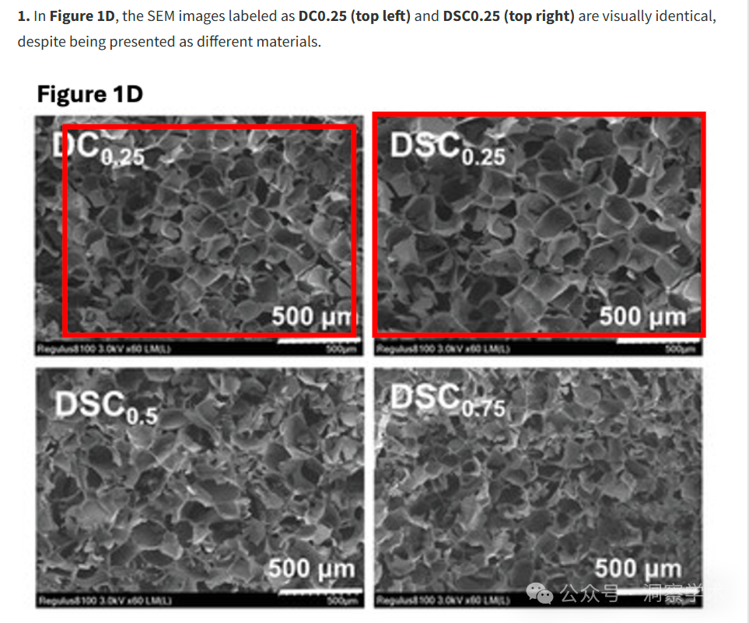

**2.**在**图 1B中， Dex-SB 和 Dex-SB-CHO**的 NMR 谱图看起来相似。有趣的是，在同一研究小组发表在《Advanced Healthcare Materials》上的另一篇论文中（**图 S1B https://doi.org/10.1002/adhm.202303574**），作者对 Dex-SB 和 Dex-SB-CHO 采用了相同的合成步骤，但那里显示的 NMR 谱图与本文中的明显不同。

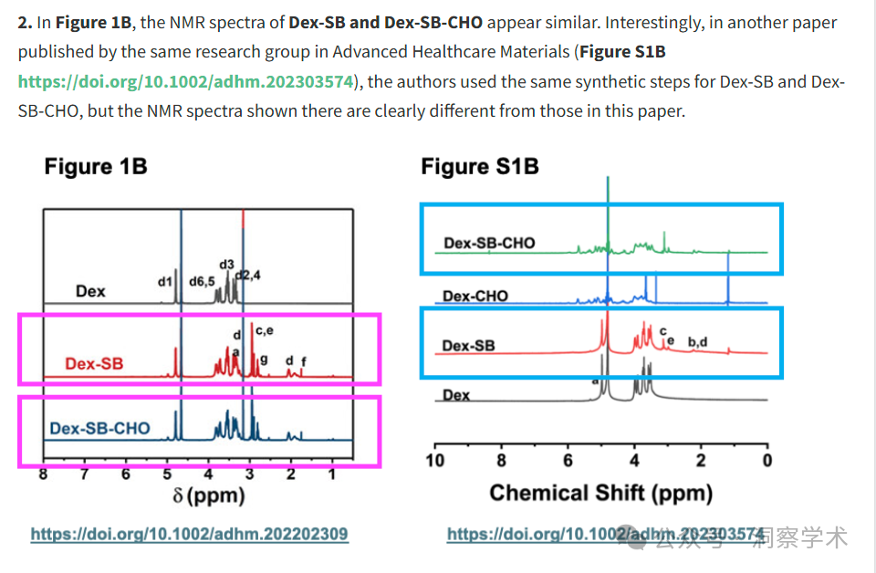

**3.图 4A中标记为“ DSC+RGD 水凝胶，10d** ”的 AO 荧光染色图像与后续发表在**《国际生物大分子杂志》（https://doi.org/10.1016/j.ijbiomac.2024.139430）上的图 3a中标记为“ DSG 水凝胶，第 10 天**”的图像看起来完全相同。虽然荧光强度有所不同，但细胞位置、形态和空间分布几乎完全相同，这表明同一张图像可能被重复使用，并进行了强度调整。

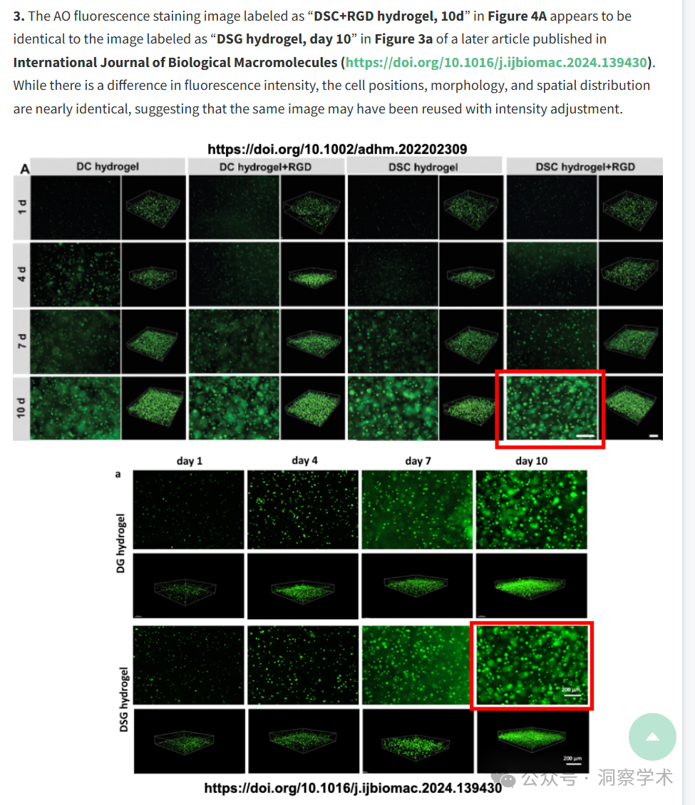

**4.**支持信息中的**图 S13B与《国际生物大分子杂志》https://doi.org/10.1016/j.ijbiomac.2024.139430**的支持信息中的**图 S7（第 7 天）**看起来完全相同。这两幅图据称代表了不同水凝胶材料（DSC 与 DSG）的结果。

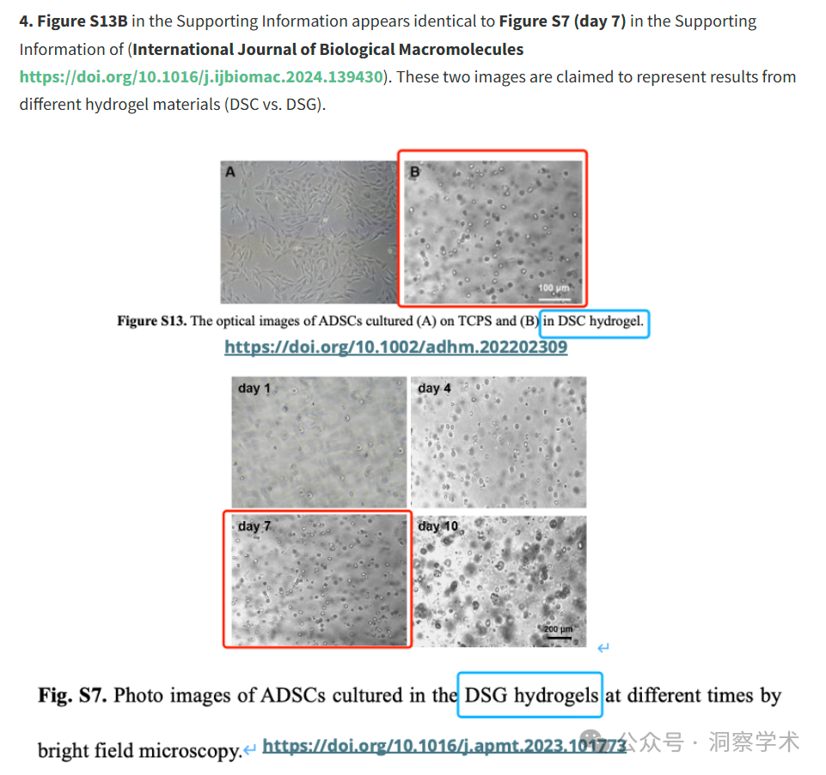

信息链接：

https://pubmed.ncbi.nlm.nih.gov/36447378/

https://pubpeer.com/publications/8A3D5C8F001CAAD82AA394C7176E4D#0

免责声明：

本文所涉及的信息均来自公开的学术网站和相关资料，力求内容准确可靠，但无法对其完整性、真实性或时效性作出绝对保证，仅供学术参考。如发现内容存在问题或有纰漏之处，请及通过私信联系我们(QQ: 3926830335)，以便及时核实和修正。

[#天津大学化工学院](https://mp.weixin.qq.com/mp/appmsgalbum?__biz=Mzk1NzgyODkzOQ==&action=getalbum&album_id=3944103815766573071#wechat_redirect)